А.В.Костерев

Система «Задание» и ее применение в подписке

В АСУП существует класс задач, для решения которых требуется выполнять периодически повторяющиеся типовые процедуры обработки данных. Предметом обработки являются однородные объекты. Информационная структура объектов может быть достаточно сложной. Такими объектами могут быть, например, заявки, заказы, сделки, договоры и т.п.

Схема решения задач подобного класса лежит в основе так называемой системы «Задание». Система задание имеет смысл при массовом характере обработки; например, при массовых продажах. Впрочем, при единичных продажах, может быть, в автоматизации вообще нет необходимости.

Конкретные особенности системы «Задание», как правило, связаны с прикладной предметной областью. Предлагается рассмотреть систему «Задание» для решения задач подписки на периодические издания. Состав задач в подсистеме подписки удовлетворяет необходимым и достаточным условиям применения системы «Задание».

Основным объектом обработки в подписке являются сделки (договоры) с клиентами. Сделки, как информационные объекты, однородны по структуре. Сделки носят массовый характер. Феноменология подписки такова, что процедуры обработки сделок периодически повторяются.

Обычно подписка планируется на полугодие или год. В подписную кампанию выполняются процедуры двух типов. Процедура первого типа предназначена для формирования проектов сделок. В проекте определяется вид периодического издания, длительность периода подписки, помесячный план выпуска и доставки номера, его цена, способ доставки, количество экземпляров. Процедура второго типа предназначена для распечатки счетов на оплату.

После оплаты сделка считается заключенной и начинается ее обслуживание согласно предусмотренному плану. Обслуживание, как правило, представляет собой повторяющуюся последовательность типовых операций. Цикл обслуживания связан с номером журнала. Все события в этом цикле предопределены.

Особенности предлагаемой постановки задач подписки связаны с требованием о встраивании подсистемы подписки в действующую АСУП, предназначенную главным образом для распространения и обслуживания справочно-правовых систем «КонсультантПлюс». Подсистема должна обеспечивать подписку на журнал «Главная книга» и журнал «Главная книга. Конференц-Зал» (рис. 1).



Рис. 1. Журналы «Главная книга» и «Главная книга. Конференц-Зал»

Журнал «Главная книга» выпускается 2 раза в месяц, а журнал «Главная книга. Конференц-Зал» – 1 раз в месяц. Подписчикам, являющимся пользователями справочно-правовых систем «КонсультантПлюс», предоставляется скидка на подписку.

В подсистеме подписки имеется требование об обеспечении различных способов доставки журналов. Как правило, журналы подписчикам, являющимся пользователями справочно-правовых систем «КонсультантПлюс», доставляются специалистами, осуществляющими сопровождение систем «КонсультантПлюс». Еще традиционный вариант массовой доставки – почта. Кроме того, возможна курьерская доставка и самовывоз.

Основной учетной единицей системы «Задание» является задание, которое можно представить как совокупность данных, необходимых для решения определенной задачи. Для заданий подсистемы подписки в базе данных предусматривается специальная таблица. В системе «Задание» можно выделить две части: административную часть, обеспечивающую формирование и редактирование заданий, и исполнительную часть, обеспечивающую их выполнение.

Задание, как информационная структура, несет в себе тип обработки, который необходимо выполнить, содержит данные для выборки объектов обработки, а также исходные данные, требуемые для обработки. Задание несет в себе информацию для исполнительной части системы «Задание».

Функциональное ядро системы, как минимум, должно быть оснащено функциями регистрации, редактирования, поиска и запуска на исполнение нужного экземпляра задания. Если имеются долго выполняемые задания, систему следует снабдить средствами индикации хода обработки (например, прогресс-баром).

Сделка с подписчиком является основной учетной единицей и аккумулирует в себе все необходимые сведения для решения задач подписки. Сделка, как информационная структура, объединяет данные о подписчике, плановые данные, данные об оплате и данные, связанные с обслуживанием сделки. Плановая часть сделки содержит данные о подписном издании, его цене, периоде и периодичности распространения, количестве экземпляров и способе доставки.

При регистрации проекта сделки фиксируются данные, обеспечивающие формирование счета на оплату. Наличие клиентских и плановых данных – необходимое и достаточное условие для формирования счета. Таким образом, счет формируется только в рамках проекта сделки. Это означает, что в рассматриваемой подсистеме счет на оплату является элементом сделки.

После регистрации факта оплаты счета сделка переходит в новое состояние, с которым в подсистеме подписки связаны задачи обслуживания сделки. Неоплаченные сделки, оставаясь в проектном состоянии, могут служить базой для дальнейшей работы с клиентами и повторного формирования счетов.

С учетом длительности подписного периода можно ввести понятие версии сделки (проекта сделки). Обычно подписка производится на первое полугодие, второе полугодие и год. Поэтому предлагается обеспечить учет 3 версий проекта сделки. При регистрации оплаты следует восстановить соответствующую версию.

Обслуживание сделки осуществляется по мере выпуска номеров журналов. Для каждого номера журнала в сделке регистрируется событие его отправки подписчику способом, предусмотренным в плане сделки. После получения информации о доставке номера подписчику этот факт также регистрируется в сделке.

В конце календарного месяца следует сформировать и отправить подписчику счет-фактуру и товарную накладную. Сделка должна содержать необходимые и достаточные данные для формирования этих документов. Как правило, счет-фактуру и товарную накладную формируют при отправлении очередного номера журнала подписчику. Для «Главной книги» документы оформляются и отправляются вместе с каждым вторым ежемесячным номером журнала. Обслуживание сделки заканчивается при доставке последнего (по плану) номера журнала вместе с необходимыми документами, подтверждающими факт передачи товаров.

Под подписчиком в узком смысле слова понимается конкретное физическое лицо. В широком смысле слова подписчик – это площадка клиента (адрес доставки товара). На практике приходится учитывать и тот, и другой случай.

Сделка формируется по принципу: «одна площадка – одна сделка». Количество экземпляров журналов определяется для подписчика. Если на площадке клиента несколько различных подписчиков (физических лиц), в зависимости от конкретной ситуации следует обеспечивать как их совместный, так и раздельный учет.

При доставке почтой необходимо печатать данные на почтовых конвертах, указывая все необходимые реквизиты, включая индексы, адреса и штриховые коды с номерами почтовых отправлений, а также реквизиты получателей (рис. 4). Кроме доставки почтой в постановке задачи может предусматриваться доставка журналов специалистами, обслуживающими клиентов как пользователей справочно-правовых систем «Консультант-Плюс».

Подсистема способна обслуживать подписку не только на указанные виды журналов. Для расширения номенклатуры учитываемых видов периодических изданий достаточно добавить в соответствующий справочник (рис. 2) нужный вид.

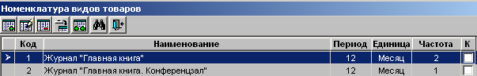

Рис. 2. Фрагмент экрана: окно с видами подписных изданий

Задания, которые поддерживаются рассматриваемой системой «Задание», подразделяются по видам и типам. Система может обслуживать задания двух видов: задания на регистрацию и задания на распечатку (рис. 3)

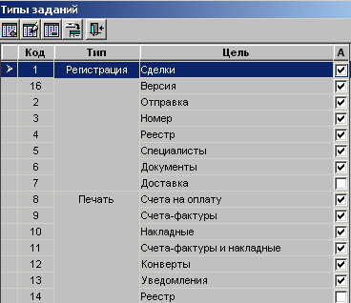

Рис. 3. Виды и типы заданий

При выполнении заданий на регистрацию производится регистрация или редактирование данных сделок. При выполнении заданий на распечатку, как правило, база данных подсистемы подписки не изменяется.

Тип задания связан с целевым назначением задания. В подсистеме подписки предусматриваются следующие типы заданий на регистрацию:
- формирование сделок
- регистрация отправки
- регистрация номеров
- формирование документов
- формирование реестров
- регистрация специалистов
- регистрация факта доставки.

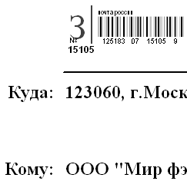

Рис. 4. Фрагмент конверта

Задание на формирование сделок отличается от всех остальных типов заданий тем, что ему, кроме всех прочих данных, требуется список подписчиков. В заданиях этого типа предполагается, что все сделки однородны в том смысле, что имеют одинаковые плановые данные, за исключением, быть может, скидок, которые, как правило, индивидуальны.

Для того чтобы создать и зарегистрировать задание, пользователь должен заполнить соответствующую форму (рис. 5). Для всех типов заданий предусматривается одна форма, доступность реквизитов которой управляется программно с учетом типа задания.

Для задания на формирование сделок необходимо ввести наименование периодического издания и период подписки. Кроме того, в связке с заданием необходимо зарегистрировать список подписчиков. Для регистрации списка в задании предусматриваются различные средства (от ввода вручную до копирования данных из клиентской базы и базы подписки).

В рассматриваемой системе для заданий на формирование сделок предусматривается 3 варианта создания списка подписчиков копированием данных. В начале подписной кампании необходимо сформировать, отпечатать и отправить счета на оплату потенциальным подписчикам. Для этого, как уже отмечалось, нужно сформировать сделки (и счета), а это в свою очередь требует создания списка подписчиков.

Список подписчиков может быть получен путем копирования части плановых данных из обслуживаемых сделок предыдущей подписной кампании. Этот вариант планирования известен как планирование от достигнутого. При реализации этого варианта из задания извлекается подписной период и по нему определяется предыдущий подписной период.

Во втором варианте формирования списка подписчиков в задании указывается номер журнала, который будет использован для выборки данных о подписчиках. В третьем варианте в задании указывается номер альтернативного журнала. Третий вариант создания списка довольно часто используется, когда журнал одного вида обгоняет журнал другого вида по числу подписчиков.

Следующий тип заданий – это задания на создание новой версии сделки. Задания этого типа используют «свои» плановые данные для выборки проектов сделок. Если в задании указана подписка на второе полугодие, то будет создаваться соответствующая версия проекта сделок, причем выбираться будут неоплаченные сделки, где планом предусматривается подписка на первое полугодие или год. Новая версия сделки может иметь другую сумму в счете на оплату (против предыдущей версии), если для каждого полугодия предусматривается своя цена подписного номера.

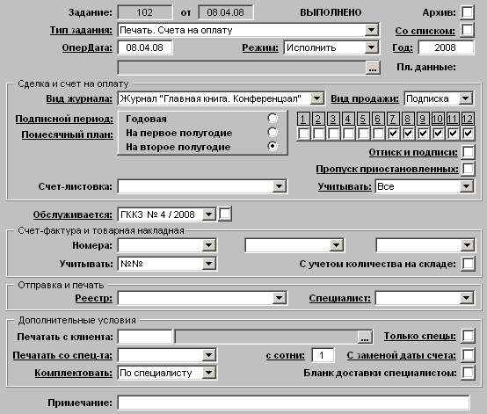

Рис. 5. Фрагмент окна задания

Задание на регистрацию номера журнала (следующий тип задания на регистрацию) содержит информацию об очередном номере журнала. Задание этого типа предназначено для того, чтобы зафиксировать номер журнала в сделках, где планом предусматривается доставка данного номера подписчику. При запуске задания на исполнение просматривается список сделок, из которого выбираются подходящие с точки зрения плановых данных сделки и в них добавляется информация о номере журнала. Сделки, за которыми закрепился номер журнала, готовы для дальнейшего обслуживания.

В зависимости от способа доставки все сделки подразделяются на несколько групп. Для сделок, где планом предусматривается доставка почтой, в системе имеется тип задания, связанный с реестрами почтовых отправлений. В задании на формирование реестра указывается номер отправляемого журнала. Сам реестр содержит номер первого отправления, учетный номер реестра и номер реестра в пределах календарного месяца. При исполнении задания данного типа в реестр включаются сделки, в которых для текущего номера журнала определена доставка почтой.

Для доставки журналов специалистом предусматривается соответствующий тип задания. Для этого типа задания необходимо указать номер журнала и специалиста. При исполнении задания соответствующие позиции сделок закрепляются за специалистом.

Следующая задача подписки – это формирование счетов-фактур и товарных накладных. Соответствующие задания должны содержать информацию о номерах журналов, которые следует учесть при формировании документов.

Под формированием документов понимается присвоение номеров документам и регистрация соответствующих данных в системе. Исполнение заданий этого типа в режиме отката следует предварять предупреждениями и запросами на подтверждение, так как есть определенные правила нумерации документов, за соблюдением которых следит бухгалтерская служба.

Последняя задача регистрационного вида – регистрация факта доставки. Для этой задачи предусмотрен еще один тип задания. На самом деле в решение данной задачи с помощью системы «Задание» заведомо заложена погрешность: вряд ли в один и тот же день будет осуществлена доставка всем пользователям, а с помощью задания можно зарегистрировать только одну дату. Есть две возможности: во-первых, пренебречь этой погрешностью; во-вторых, после исполнения задания откорректировать вручную несовпадающие даты доставки, а некоторые и вовсе отменить.

Для заданий на регистрацию можно резюмировать следующее:
- задание на регистрацию сделок исполняется в начале подписной кампании;
- задания на отправку номера («Отправка»), а также задания типа «Номер», «Реестр» и «Специалисты» выполняются для каждого выпускаемого номера (в течение периода обслуживания подписки);
- задание на формирование документов (счетов-фактур и накладных) выполняется каждый месяц (согласно бухгалтерским положениям).

Задание типа «Отправка» является составным заданием. Оно только обеспечивает запуск последовательности заданий: задание типа «Регистрация. Номер», задание типа «Регистрация. Реестр» и задание типа «Регистрация. Специалисты».

В момент регистрации задания ему присваивается индивидуальный номер. Задание может неоднократно редактироваться пользователем. Пользователь устанавливает в задании режим исполнения. Это одно из существенных преимуществ системы «Задание» перед другими вариантами организации обработки данных.

В системе предусматриваются следующие режимы исполнения:
- исполнение в режиме по прямому назначению
- исполнение в режиме отката, когда отменяются результаты решения, полученные в режиме прямого назначения задания
- режим корректировки, когда могут быть отредактированы определенные данные
- режим имитации, когда может быть получена некоторая статистика (до исполнения в режиме по прямому назначению).

Еще в системе предусматривается возможность проверки корректности задания. При запуске задания на исполнение первым сценарием, который выполняется, является сценарий проверки корректности задания. Задание сначала контролируется с точки зрения достаточности введенных данных, а потом с точки зрения корректности и непротиворечивости относительно текущей ситуации, сложившейся в базе данных подписки.

Для реализации системы «Задания» на уровне базы данных потребовалось установить связи между таблицей, в которой хранятся задания, и таблицами, в которых хранятся составные части сделок. Наличие таких связей позволяет реализовать режим отката и режим корректировки. После выполнения задание изменяет свое состояние, чтобы не дать пользователю сделать повторный запуск. В системе предусматриваются возможности для управления страховкой от повторного запуска задания.

Для распечатки следующих документов предусматриваются задания соответствующих типов:
- счет на оплату
- счет-фактура
- товарная накладная
- реестр почтовых отправлений
- почтовое уведомление о вручении (рис. 6)
- бланк доставки специалистом.

Кроме реестра почтовых отправлений и бланка доставки специалистом для всех других документов есть одна особенность, которая связана с решением задачи комплектования. При доставке почтой в конверт кроме журнала может быть вложен счет на оплату или счет-фактура и товарная накладная. Кроме того, к конверту приклеивается уведомление о вручении. Когда журналов десяток, - проблем нет, но вот при отправке сотен экземпляров возникает задача комплектования. Для решения этой задачи, как комплектующий признак, используется номер почтового отправления, указываемый в реестре.

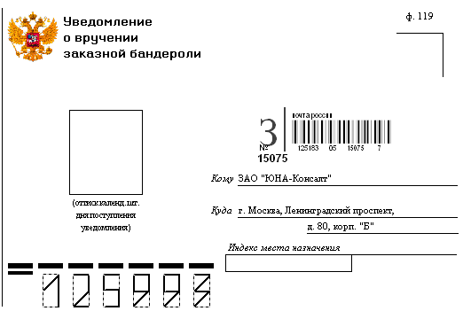

Рис. 6. Фрагмент уведомления о вручении

При отправке журнала специалистом в качестве комплектующего признака используется фамилия специалиста. Комплектующий признак обычно печатается так, чтобы не нарушать основных данных документа. Для бухгалтерской службы предприятия, осуществляющего подписку, документы печатаются без комплектующего признака. Для каждого вида комплектования поддерживается свой порядок сортировки документов при печатании. Признак комплектования указывается в задании (рис. 7).

При необходимости решения задачи комплектования в задании указывается реестр почтовых отправлений, когда имеется в виду доставка почтой. При доставке специалистом в задании необходимо указать, что комплектование будет осуществляться по специалисту, и, если необходимо, указать этого специалиста. Если конкретный специалист в задании не указан, то будут учитываться все специалисты, за которыми закреплена доставка номера. Кроме того, в задании необходимо указать отправляемый номер («что комплектуется»).
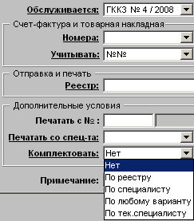

Рис. 7. Фрагмент окна задания на печать документов с условием комплектования

И еще о задачах подписки. Все задачи подписки периодически повторяются. Задачи хронологически должны решаться в следующем порядке:
- формирование сделок / счетов на оплату
- комплектование и отправка очередного номера
- формирование счетов-фактур и товарных накладных
- регистрация доставки.

Задача формирования счетов в массовом варианте выполняется в течение подписной кампании. Регистрация оплаты счетов осуществляется по мере поступления сведений об оплате. Решение остальных задач повторяется при выпуске каждого номера журнала. Такая предопределенность задач подписки позволяет автоматизировать формирование заданий. Все задания связаны с планом подписки и, если угодно, могут быть созданы заранее в течение подписного периода, причем автоматически.

Если задачи выполняются штатно, без отклонений от плана, пользователю требуется только запускать очередное задание на исполнение, причем определять очередное задание может сама система. Все перечисленные ранее возможности системы «Задание», при этом доступны: задание может быть отредактировано, отправлено на исполнение в нужном режиме и т.д. Если подсистема подписки встраивается в уже действующую автоматизированную систему, как в данном случае, это непременно наложит свой отпечаток на постановку задачи и тем более на ее конкретную реализацию.

Если в структуру задания ввести и поддерживать указатели на другие задания, то открывается целый пласт новых возможностей. Например, с помощью задания, содержащего ссылку на главное задание, можно организовать частичную отмену результатов выполнения главного задания. Если в системе поддерживаются указатели на следующие задания, можно выстраивать цепочки заданий и запускать их на исполнение как одно единое задание.

Можно ввести специальные задания, предназначенные только для запуска других заданий. Например, для последовательного запуска задания на фиксацию в сделках номеров журналов, задания на создание реестра почтовых отправлений и задания на закрепление в сделках доставки специалистами можно создать задание специального вида (задание на отправку журнала).

Организация работ с принтерами, обусловленная различными факторами, в том числе их надежностью, такова, что большой выгоды от выстраивания цепочек заданий получить не удастся. Задания на печать могут требовать различных форматов бумаги (например, конвертов, а не бумаги формата А4), различных режимов принтера (односторонняя печать или двухстороння печать) – все это следует учитывать при организации и построении заданий на распечатки.

В данной реализации системы «Задание» предусматривается еще одна категория заданий – задания со списком сделок. Такое задание отличается от всех прочих тем, что при его исполнении система не осуществляет выборку сделок по заданным в задании параметрам, - выборку сделок подготавливает пользователь при создании задания. Задания со списком сделок возможны любых типов кроме типа, связанного с формированием сделок.

Система поддерживает учет двух состояний любого задания: выполнено и не выполнено. Задание в состоянии «выполнено» невозможно отправить на исполнение. Если все же задание необходимо выполнить (например, в режиме отката), следует снять с него отметку о выполнении. Для выполнения такой операции в системе предусматривается соответствующий инструментарий.

Применение системы «Задания» не исключает традиционных способов организации обработки данных. В постановке задачи предусматривается и окно со списком, и окно для редактирования сделки. Функционал окна редактирования сделки (рис. 8) должен обеспечивать регистрацию сделки, регистрацию и редактирование плановых данных, регистрацию и редактирование данных, связанных с обслуживанием сделки, формирование и распечатку всех необходимых документов.

На практике подсистема подписки со временем «обрастает» большим количеством различных дополнительных пользовательских и сервисных задач, часть из которых затрагивает функционал системы «Задание». После сравнительно небольшого эксплуатационного периода пришлось подстраивать систему «Задание» для решения, например, следующих задач:
- учет бесплатных сделок
- учет запоздалых сделок
- экспорт данных в бухгалтерскую подсистему
- учет специальных адресов доставки
- поддержка различных систем нумерации счетов на оплату.

Кроме того, оказалась полезной задача формирования протоколов о результатах выполнения заданий, направленных на регистрацию и редактирование данных.

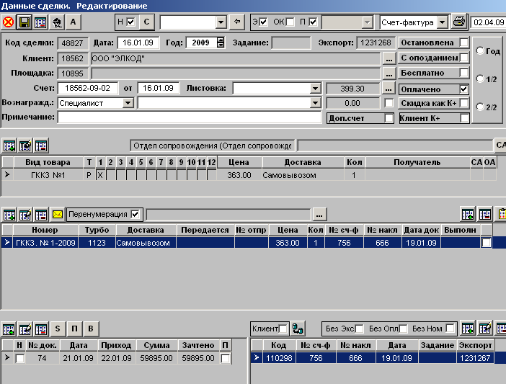

Рис. 8. Окно регистрации / редактирования сделки на подписку

Интерес к информации о подписке могут проявлять различные специалисты фирмы, в круг прямых обязанностей которых вопросы подписки не входят. Для таких специалистов целесообразно предусмотреть специальное окно с данными об обслуживаемых сделках; система «Задание» при этом остается скрытой от таких пользователей.

Преимущества, которые несет в себе система «Задание», не ограничиваются только возможностями отката. Хотя, как показала практика эксплуатации задачи, наиболее востребованным оказался именно режим отката. Безошибочной работы не бывает, а отменить результаты решения для множества сделок – задача непростая и, как правило, требующая участия программиста. В рамках системы «Задания» это штатная операция, выполняемая по усмотрению пользователя. Практика эксплуатации также показала, что пользователь предпочитает простые типы заданий составным. Задание типа «Отправка» оказалось невостребованным.

Другое преимущество системы «Задание» ощущается уже на уровне постановки задачи. Все массовые операции классифицированы, структурированы и единообразно представлены в виде составляющих системы. Каждой составляющей соответствует своя обработка. Объектно-ориентированный стиль как нельзя лучше подходит для реализации, хотя это необязательно.

Система «Задание» позволяет разделить процессы составления задания и его исполнения по времени. В обычном традиционном варианте обработки данных пользователь вызывает список, начинает его сортировать и фильтровать, исключая ненужные позиции, и после дает указание выполнить нужные действия с позициями списка. Весь план сортировок, фильтраций и действий при этом держится в голове, что чревато трудно исправляемыми ошибками. А в системе «Задание» пользователю предлагается заранее определиться с сортировками, фильтрами и действиями, зафиксировать все это в базе данных, отредактировать при необходимости, и, только убедившись в правильности задания, запустить его на исполнение. Если все же обнаруживаются ошибки, система предоставляет возможность отката задания, его редактирования и повторного запуска на исполнение.

Формирование и отправку заданий на исполнение в системе «Задание», в случае ее применения для подписки, можно автоматизировать. Если есть расписание обслуживания клиентов, которое более-менее строго выполняется, то задача ведения расписания может быть использована в качестве надстройки для системы «Задание». Следует заметить, что если такого расписания нет, его нужно организовать. Задачу ведения расписания следует расширить функционалом, обеспечивающим формирование всего комплекса заданий, выполняемых для каждого конкретного номера журнала. Задания формируются программно и также программно отправляются на исполнение в соответствии с расписанием – вот основная идея надстройки.

Литература

1. Костерев А.В. Система «Задание» и ее применение при решении задач технологической подготовки производства // Сб. науч. Тр. / Москов. Автомоб. З-д им. И.А. Лихачева. – 1987. – вып. 15. – С. 231 … 242.

Естественно, задачи подписки рассматриваются со стороны предприятия, предлагающего подписку
Счет не может быть сформирован и отпечатан, если не зарегистрирован проект сделки
Скидка предоставляется подписчикам, являющихся пользователями систем «КонсультантПлюс»
Т.е. журнала другого вида
Задание в режиме отката аннулирует свои результаты, полученные в режиме исполнения по прямому назначению

